ОДЕСЬКИЙ НАЦІОНАЛЬНИЙ МЕДИЧНИЙ УНІВЕРСИТЕТ

КАФЕДРА ІНФЕКЦІЙНИХ ХВОРОБ

Методична розробка 4.7

семінарського заняття для лікарів –інтернів з

теми: Ієрсиніоз кишковий та псевдотуберкульоз

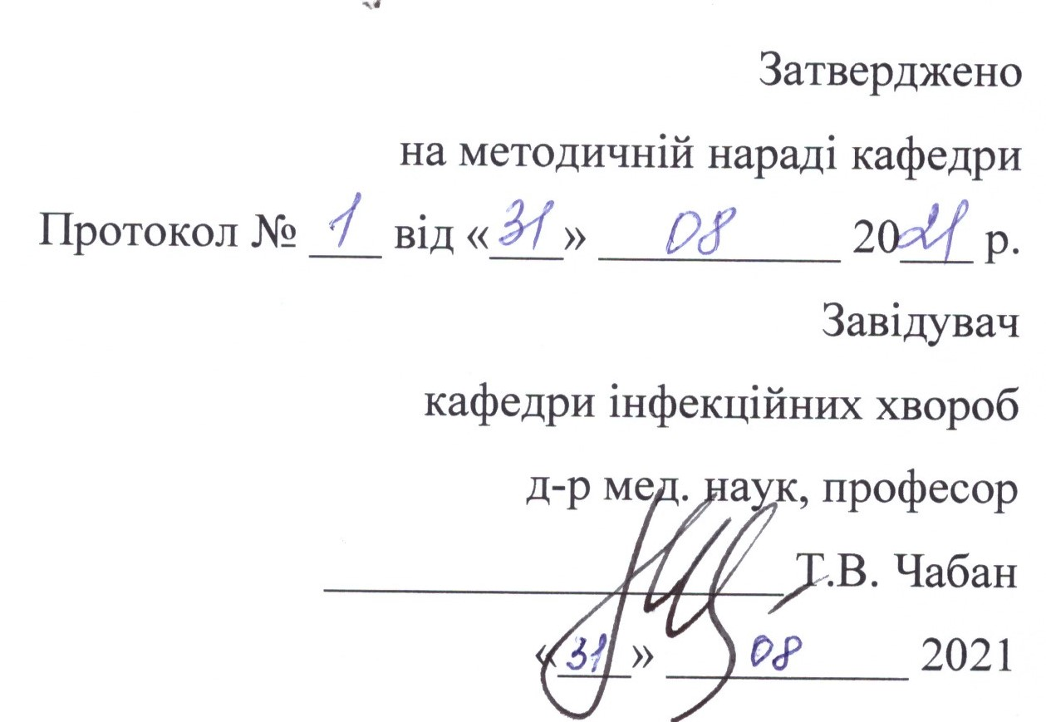
Тривалість заняття - 4 години

1.Актуальність теми:

Ієрсиніоз – інфекційне зоонозне захворювання. Єрсиніоз відноситься до числа широко поширених інфекційних захворювань, у міру вивчення якого були описані різноманітні форми, відмінні тяжкістю та тривалістю перебігу. Збудник кишкового ієрсиніозу знайдений у США в 30-х роках минулого сторіччя. До 60-х років ХХ сторіччя окремі випадки цієї інфекції спостерігалися в різних країнах Європи, Японії і Африки. Проте вже до 1983 р. число хворих на ієрсиніоз в багатьох країнах світу різко зросло ( у Великобританії, наприклад, в 150 разів), наближаючись або навіть випереджаючи захворюваність на сальмонельоз. В останні роки в багатьох країнах продовжує зростати захворюваність населення на ієрсиніоз. За даними ВООЗ, за останні десятиріччя спостерігається зростання захворювань, викликаних збудниками роду Yersinia Enterobacteriactae (псевдотуберкульоз та кишковий ієрсініоз).В Україні в умовах різних клімато-географічних зон спостерігаються спорадичні випадки і епідемічні спалахи цього захворювання. В групі гострих кишкових інфекцій виявляється від 6 до 10,8 % хворих на єрсиніоз. Проте значну більшість ієрсиніозу не виявляють і реєструють під іншими діагнозами.
Клінічна актуальність ієрсиніозів зумовлена відсутністю настороженості лікарів до цієї патології, можливістю виникнення тяжких генералізованих форм, складністю діагностики, враховуючи поліморфізм клінічних проявів та особливі умови виділення збудника, низька діагностика спорадичних випадків та легких форм захворювання, ризиком виникнення тяжких ускладнень хірургічного характеру. Захворювання характеризується значним поліморфізмом клінічних проявів із залученням у потологічний процес різних органів і систем, а також рецидивуючим перебігом, формуванням вторинно-вогнищевих форм. Крім того, ієрсинії обумовлюють різноманітну патологію терапевтичного і хірургічного профілю. У зв′язку з цим рання клінічна діагностика ієрсиніозу є актуальною і дозволяє знизити частоту ускладнених форм захворювання. Більшістю дослідників ієрсиніоз розглядається в числі найважливіших інфекцій у зв’язку з негативними соціально-економічними наслідками, до яких він призводить.

2. Цілі заняття

Інтерни повинні мати уявлення про місце ієрсініозу в структурі інфекційних хвороб, поширеність у різних регіонах України і світу, про механізм та фактори зараження, основні клінічні прояви, ознайомитися із частотою виникнення ускладнень, бактеріоносійства на сьогоднішній день. Ознайомитися: із статистичними даними щодо поширеності ієрсиніозу насьогодні; відсотком летальності і частоти ускладнень при цьому захворюванні.

3.Питання до семінарского заняття,які мають бути обговорені:

- До якої групи інфекційних хвороб за джерелом інфекції належать ієрсиніоз.
- Джерело та резервуар інфекції при псевдотуберкульозі, кишковому ієрсініозі.
- Механізм та шляхи передачі ієрсиніозу.
- Фактори патогенності Yersinia enterocolitica.
- Стадії патогенезу ієрсиніозу.
- Морфологічні зміни в органах і тканинах при ієрсиніозі.
- Клінічна класифікація псевдотуберкульозу, кишкового ієрсініозу.
- Клініка локалізованих форм ієрсиніозу.
- Прояви ураження дигестивної системи при ієрсиніозах.
- Клініка септичних форм ієрсиніозу.
- Опорні клінічні симптоми псевдотуберкульозу у розпалі хвороби.
- Особливості диспепсичного синдрому при кишковому ієрсиніозі.
- Характеристика, терміни виникнення і динаміка висипу у хворого на псевдотуберкульоз.
- Наслідки ієрсиніозу.
- Основні причини летальності при ієрсиніозі.
- Ускладнення, характерні для псевдотуберкульозу, кишкового ієрсиніозу
- Патогенез, клінічні прояви ІТШ.
- Гемограма хворого на ієрсиніоз у розпалі хвороби.
- План обстеження хворого на ієрсиніоз.
- Методи специфічної діагностики ієрсиніозу. Особливості виділення збудника.
- Термін призначення ГК.
- Етіотропна терапія ієрсиніозу: дози, шляхи введення лікувальних засобів, тривалість лікування.
- Принципи патогенетичної терапії ієрсиніозу.
- Правила виписки реконвалесцентів із стаціонару.
- Невідкладна допомога в разі розвитку ІТШ.

4.Зміст теми, графологічної структури заняття
Ієрсиніоз
Yersinia Enterocolitica. Стійкість у навколишньому середовищі, фактори патогенності.
Джерело – різні тварини (дикі і домашні), іноді людина. Основні фактори передачі: м’ясо та продукти з нього, молоко, овочі. Захорюваність більша взимку. Повторні захворювання можливі, але рідкісні.
патогенез
Зараження
Проникнення збудника в кишечник і розмноження
Місцева запальна реакція
Вторинна генералізація
епідеміологія
кліні-ка
Гіперемія обличча
Екзантема
Дізурія
Катаральний с-м.
Жовтяниця
Збільшення лімфовузлів
Ілеіт, біль у животі
Гурчання сліпого кішечника
усклад-нення
ІТШ
ДВЗ-
синдром
Апендицит
Токсичний міокардит
Іноді перфорація, перитоніт, кишкова кровотеча

Специфічна діагностика
серологічні методи: РА, РНГА,
ІФА ІgM, РТНГА, РФА, РКоА
лікування
Етіотропне:
лєвоміцетин,
фторхінолони
Патогенетичне
Симптоматичне
Лікування ускладнень
етіологія
Гепатолієнальний
синдром
Мезентеріальний лімфаденіт
Можлива генералізація
Паренхіматозна дифузія
Склеріт
Імунологічна перебудова
Бактеріологічне дослідження (усі рідини)
профілактика
неспецифічна
Алергічні ускладнення
Міалгії, артралгії
Діарея
Пропасниця

Згідно з МКХ 10 ієрсиніоз, спричинений Yersinia enterocolitica реєструется як –А 04.6-ентеріт,та А 28.2 – позакишковий ієрсиніоз.а псевдотуберкульоз як-А 04.8 – інші уточнені бактерійні кишкові інфекції.
Діагностика згідно стандарту: Специфічна діагностика ієрсиніозу включає бактеріологічний, серологічний, імунологічний методи. Матеріалом для бактеріологічного дослідження є випорожнення, сеча, змиви з ротової частини горла, кров, мокротиння, жовч, спинномозкова рідина, операційний матеріал. Досліджуваний матеріал засівають у рідке середовище накопичення, витримують у термостаті за температури 4 °С протягом 3—5 діб (холодове збагачення) із подальшим висівом на щільні середовища Ендо, Лєвіна, Сєрова за температури 25—30 °С.
Серологічну діагностику використовують для виявлення специфічних антитіл до антигенів Y. enterocolitica з 2-го тижня хвороби в парних сироватках з інтервалом 10—14 днів. У ранній період найінформативнішою є ІФА з визначенням IgM і IgA, на 3—4-му тижні — ІФА, РА, РИГА, РЗК, реакція виявлення антитіл до білків зовнішньої мембрани ієрсиній. Рівень титрів антитіл залежить від тяжкості й форми ієрсиніозу. Діагностичний титр РНГА — 1:200, РА — 1:160.
Імунологічна діагностика ґрунтується на виявленні антигенів
Y. enterocolitica в клінічному матеріалі (кров, сеча, випорожнення, слина тощо) до 10-го дня від початку хвороби (РІФ, реакція коаглютинації, радіоімуноферментний метод, РНІФ, РЛА). Перспективними методами є ПЛР і метод імуноблотингу.
ЛІКУВАННЯ. Проводять комплексну терапію з урахуванням клінічної форми, тяжкості й періоду захворювання. Етіотропна терапія на сучасному етапі, згідно з рекомендаціями ВООЗ, передбачає призначення дорослим фторхінолонів, серед яких перевагу віддають ципрофлоксацину по 0,5 г 2 рази на добу всередину або 0,4 г 2 рази на добу парентерально тривалістю від 7 діб до 1 міс. залежно від клінічного перебігу. За наявності менінгіту призначають пефлоксацин, який проникає через ГЕБ, по 0,4 г 2 рази на добу парентерально. У разі несептичного перебігу ієрсиніозу рекомендують також сульфаметоксазол-триметоприм (ко-тримоксазол) по 0,8 г (у розрахунку на сульфаметоксазол) 2 рази на добу . При гснералізованому перебігу можливе застосування цефалоспоринів 3-го покоління, серед яких перевагу віддають цефтриаксону в дозі 1,0 г 2 рази на добу парентерально; тривалість уведення препарату залежить від клінічної ситуації. В окремих випадках можна призначати гентаміцин чи доксициклін. Найважливішим принципом антибіотикотерапії при генералізованих формах є безперевність і тривалість курсу антибіотикотерапії (до 7—10-го дня нормальної темпера- тури тіла). При септичних формах захворювання доцільним є введення 2-3 антибіотиків різних груп парентерально.
Патогенетична терапія включає застосування дсзінтоксикаційних, десен- сибізуючих, вітамінних, метаболічних, антиоксидантних препаратів. Лікування хворих із вторинно-вогнищевою формою ієрсиніозу є складним, його проводять за індивідуальною схемою. У разі рецидивного, затяжного перебігу ієрсиніозного поліартриту, розвитку синдрому Рейтера, вузлуватої еритеми коротким курсом призначають ГКС. При суглобовому синдромі тривало застосовують НПЗП. Імунокоригувальну терапію призначають (після попереднього обстеження) на тлі імунодефіцитного стану, затяжного перебігу, вторинно-вогнищевих форм без автоімунних порушень.

Діагностика та лікування згідно тимчасових галузевих уніфікованих стандартів стаціонарної допомоги дорослому населенню в лікувально-профілактичних закладах України [наказ МОЗ України №226 від 27 липня 1998р.]
1.Загальний аналіз крові та сечі 2р.
2.Бак. дослідження калу, крові, ліквору, біоптату запалених лімфатичних вузлів, апендикса.
5.РН, РНГА з еритроцитарним діагностикумом, ІФА.

5.Задачі Крок-3 з теми
Задача 1.
Хвора 20 років захворіла гостро: з'явилися озноб, температура 38,6 º С, нудота, 2-х кратна блювота, біль в припупковій і правій клубковій областях, рідкі випорожнення. Об-но: стан тяжкий, Т тіла – 39,1˚С. Лице гіперемійоване, ін’єкція судин склер. В ротоглотці –гіперемія слизової оболонки . Гіперемія дистальних відділів рук та ніг. Навколо суглобів,на бокових поверхнях тулубу, грудної клітини дрібно-плямиста висипка. Живіт м’який, дещо здутий, печінка на 1,5см. виступає з-під ребра, селезінка не пальпується. Ан. крові: Ер. – 4,0 . 10¹²/л, НВ– 120г/л, Л – 18,6 х10⁹/л,
п/я – 16%, с/я – 56%, е – 6%, л – 19%, м – 3%, ШЗЕ – 26 мм/год. Попередній діагноз ?
1.Ієрсініоз
2.Шігельоз
3.Черевний тиф
4.Ентеровірусна інфекція
5.Кампілобактеріоз
Задача 2
Хворий К., 36 років, захворів гостро,з болю в правій частині живота, , підвищення Т до 37,5˚С, рідких випорожнень .Через 2 доби з’явилась біль у колінних та литкових суглобах, висипка на тілі За тиждень до захворювання був у селі, де вживав свіже молоко, овочі. Госпіталізованій на 4 добу захворювання. Об-но: Т тіла - 38˚C. Шкіра жовтушна з папульозною висипкою на животі, спині, кінцівках. Слизова оболонка ротоглотки гіперемірована. Живіт м’який, чутливий у правій здухвинній ділянці, там же відмічається скорочення перкуторного звуку. Печінка на 3,0 см виступає з-під ребра, еластична. Пальпується нижній полюс селезінки.
Ан. крові: помірний лейкоцитоз із зсувом формули вліво, помірна еозинофілія, ШЗЕ - 25 мм /год., білірубін загальний – 85 мкмоль/л, прямий – 59 мкмоль/л, АЛТ – 120 Од/л, АСТ – 75 ОД/л. . Попередній діагноз
1.Ієрсініоз
2.Вірусний гепатит
3.Шігельоз
4.Сальмонельоз
5.Ентеровірусна інфекція

Задача 3
Хвора З. госпіталізована в інфекційне відділення на 7-й день хвороби із скаргами на підвищення температури тіла до 37,5º-37,2º С, біль в суглобах, знижений апетит, жовтяницю. Захворювання почалося з блювоти і проносу протягом 2-х діб. При огляді додатково виявлені нерясний висип на кінцівках і тулубі, збільшення лімфовузлів, катаральні зміни в зіві, збільшення печінки. Білірубін загальний – 56,7 мкмоль / л, білірубін прямий -26.0 мкмоль / л, АЛТ – 2,4 ммоль / л, Л- 9,6×10 ⁹ / л, п- 14 %, ШОЕ – 25 мм / год, АТ- Ig M HAV –не виявлені, HBsAg – не виявлений, AT- IgM HBcor Ag –не виявлені. Попередній діагноз.?

1.Ієрсініоз
2.Вірусний гепатит В
3. Вірусний гепатит А
4.Сальмонельоз
5.Ентеровірусна інфекція

6. Джерела інформації

Основна література
1. Інфекційні хвороби: підручник (ВНЗ ІV р. а.) / О.А. Голубовська, М.А. Андрейчин, А.В. Шкурба та ін.; за ред. О.А. Голубовської. — 2-е вид. – К.: ВСВ «Медицина», 2018. – 688 с. + 12 кольор. вкл.
2. Інфекційні хвороби. Курс лекцій: навчальний посібник / Є.В. Нікітін, К.Л. Сервецький, Т.В. Чабан [та ін.]. – Одеса: ОНМедУ, 2012. – 252 с. – (Серія «бібліотека студента-медика»).
3. Інфекційні хвороби: підручник : у 2 т. / за ред. В.П. Малого, М.А. Андрейчина. - Львів: «Магнолія 2006», 2018. – Е. 1. – 652 с.
4. Інфекційні хвороби: енциклопедичний довідник / за ред. Крамарьова С.О., Голубовської О.А. К. : ТОВ «РА-ГАРМОНІЯ», 2018. – 592 с.
5. Невідкладна інфектологія: навч. посіб. / В.М. Козько, А.В. Бондаренко, Г.О. Соломенник та ін.; за ред. В.М. Козька. – 2-е вид., переробл. і допов. – К. : ВСВ «Медицина», 2018. – 120 с.
6. Атлас дитячих інфекційних хвороб. Червона Книга = Red Book Atlas of Pediatric Infectious Diseases / Керол Дж. Бейкер; переклад 3-го англ. видання. К.: ВСВ «Медицина», 2019. – 744 с.
7. Методичні розробки для інтернів (згідно теми заняття)

Додаткова література

1. Атлас інфекційних хвороб / М. А. Андрейчин [та ін.]; за ред. М. А. Андрейчина. - 2-е вид., випр. і допов. - Тернопіль: Підруч. і посіб., 2017. - 287 с.
2. Методи клінічного обстеження і семіотика інфекційних захворювань: навчальний посібник (за ред. В.І. Трихліба). – К.: ФОП Чалчинська Н.В., 2017. – 612 с.
3. «Внутрішні хвороби. Підручник, заснований на принципах доказової медицини 2018/19». Практична медицина, Краків, Польща. 2018 –1632 с.
4. Infectious diseases: Підручник для мед. ун-тів, інст., акад. Затверджено МОН і МОЗ / Голубовська О.А., Андрейчин М.А., Шкурба А.В.; за ред. О.А. Голубовської. К.: ВСВ «Медицина», 2018. – 664 с.
5. Иерсиниозы/ Н.Д.Ющук, Г.Я.Ценева,Г.Н.Кареткина,Л.Е.Бродов М.: Медицина,2003.- 208с.
6. Дитяча імунологія: підручник/ за ред. Л.І.Чернишової, А.В.Волохи.- К.Медицина,2013.-720 с
7. Harrison’s Principles of internal medicine. 19th edition /edited by Anthony S. Fauci, Dennis L Kasper, Dan L. Longo [et all]. – New York. - 2017. – 2340 p.
8. Pediatric Infectious Diseases: textbook / S.O. Kramarov, O.B. Nadraga, L.V. Pypa et al. — 4th edition К.: ВСВ «Медицина», 2020. – 240 с.
9. General epidemiology: study guide (IV a. l.) / N.O. Vynograd. — 3rd edition, corrected К.: ВСВ «Медицина», 2017. – 128 с.
10. Tropical infections: manual / ed. by M.A. Andreychyn, V.D. Moskaliuk. – Lviv : «Magnolia 2006», 2019. – 220 p.
11. Лабораторный справочник «СИНЭВО» [О.В. Небыльцова, Ж.А. Климова, Г.А. Носенко и др.] / под ред. О.В. Небыльцовой. – К.: ООО «Доктор-Медиа», 2015. – 420 с.
12. Рекомендації міжнародних організацій

Information resources
1. World Health Organization - http://www.who.int
2. Centers for disefases control and prevention - http: //www.cdc


Методичні рекомендації склала
доцент кафедри інфекційних хвороб Скрипник Л.М.

